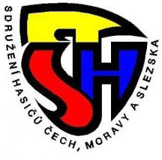



POZVÁNKA

NA SOUTĚŽ V POŽÁRNÍM ÚTOKU

TOHATSU FIRE CUP

Ústeckého kraje

Sdružení hasičů Čech, Moravy a Slezska Ústeckého kraje
ve spolupráci s firmou TOHATSU a ZHT Group si Vás dovoluje pozvat na soutěž hasičských družstev , která je zařazena do výše uvedeného seriálu soutěží a koná se:

5. 5.2013 od 9,00 hod

v Telcích, okres Louny

Dojezd družstev je stanoven na 8.30 hod, kdy je vedoucí družstva povinen předat řádně vyplněnou přihlášku.

Pravidla soutěže jsou k nahlédnutí na stránkách :

www.kshusti.estranky.cz

Termíny dalších soutěží seriálu :

Okres místo datum čas dojezdu

Teplice Lhenice 19. 5.2013

Litoměřice Lkáň 10.8.2013 9.00 hod

Děčín

Most

Chomutov

Ústí 28. 9.2013

Pořadatelé Vás srdečně zvou na tento závod. Občerstvení zajištěno.

